一、選擇題(每題2分)
1.小訊號計算中，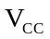電壓源應 (A)開路 (B)短路 (C)保留 (D)乘2倍。
2.下列敘述，何者錯誤？(A)偏壓可決定工作點 (B)小訊號為線性放大 (C)偏壓計算須列輸入及輸出迴路 (D)小訊號放大可工作於飽和區。
3.欲使BJT放大器的輸出與輸入信號呈比例放大，則輸入信號應為 (A)直流信號 (B)小信號 (C)大信號 (D)任何信號皆可。
4.如圖(1)所示，哪兩個電容的目的是用來消除電壓增益的衰減？ (A)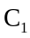，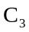 (B)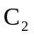，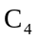 (C)， (D)，。
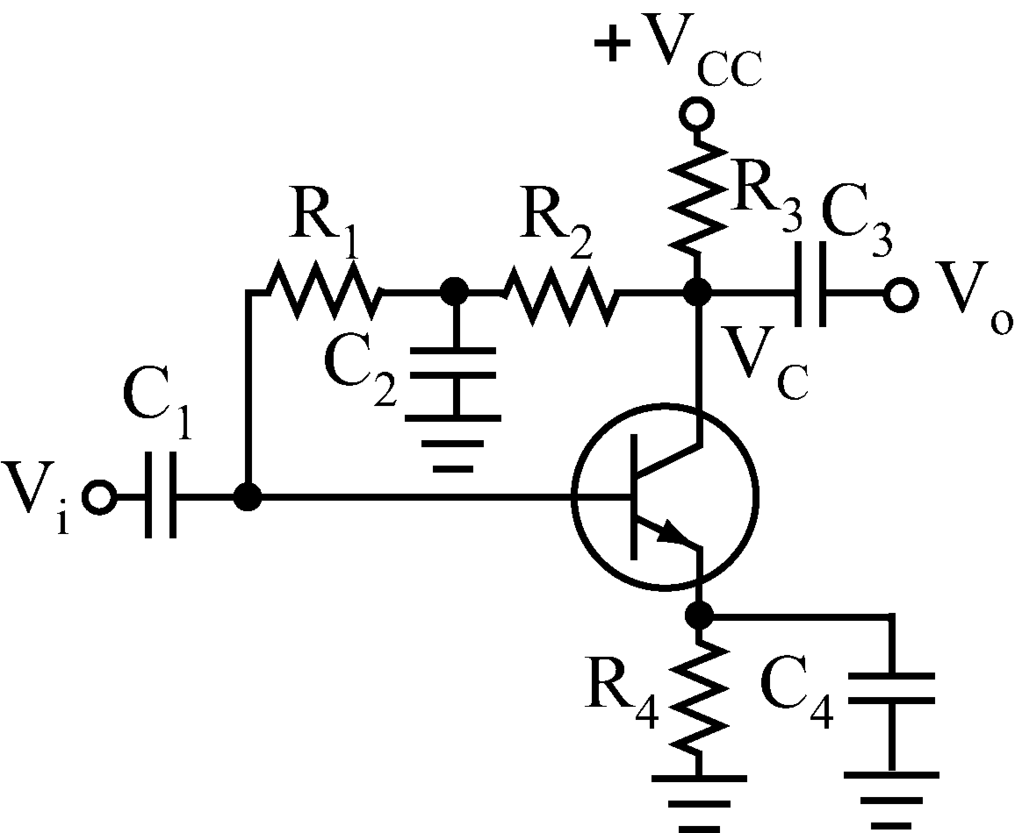圖(1) 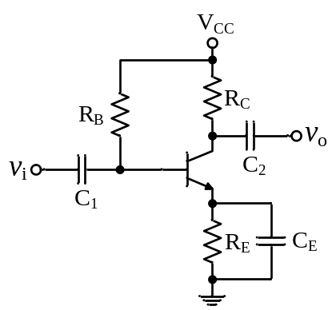圖(2)
5.如圖(2)，此電路為何種組態的放大電路？ (A)共射極(CE)放大電路 (B)共基極(CB)放大電路 (C)共集極(CC)放大電路 (D)以上皆非。
6.如圖(2)所示之電路，C₁之主要功能為何？(A)隔離直流偏壓 (B)消除雜訊 (C)提高輸入阻抗 (D)隔離交流信號。
7.如圖(2)，電容器C_{E}最主要的作用為何？ (A)增加直流偏壓工作點的穩定度 (B)提高小信號放大之電壓增益 (C)提高輸出阻抗 (D)降低輸入阻抗。
8.電晶體當作線性放大器使用時，其工作區域在 (A)截止區 (B)飽和區 (C)主動區 (D)無限制。
9.下列敘述何者錯誤？ (A)小信號模型可以幫助我們分析電路的交流特性 (B)混合π型小信號模型適用於NPN型和PNP型的電晶體 (C)小信號分析是為了瞭解電路的交流特性，與直流偏壓無關 (D)畫小信號等效電路時，需將原電路的直流電壓源短路，直流電流源斷路。
10.在分析放大器時，關於電容器的敘述何者正確？ (A)對交流分析而言，可視為短路 (B)對交流分析而言，可視為開路 (C)對直流分析而言，可視為短路 (D)以上皆是。
11. 電晶體小信號參數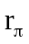是指電晶體哪一極的交流電阻？(A)A (B)B (C)C (D)E。
12.已知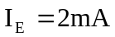，且熱電壓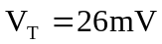，則為 (A)26 (B)13 (C)39 (D)52 。
13.設計線性放大器，Q點的選擇應位於何處最理想？ (A)負載線中央 (B)靠近截止點 (C)靠近飽和點 (D)靠近最大功率曲線附近。
14.今有一電晶體，其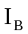等於40μA，若基極端的等效輸入電阻為675Ω，則熱電壓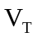之值為何？(A)25mV (B)26mV (C)27mV (D)28mV。
15.混合π型小信號模型中的與T型小信號模型中的，其關係為何？(A)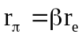 (B)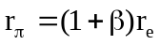 (C)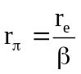
(D)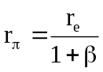。
16如圖(3)所示電路為何種組態放大器？ (A)共基極 (B)共射極 (C)共集極 (D)射極隨耦器。
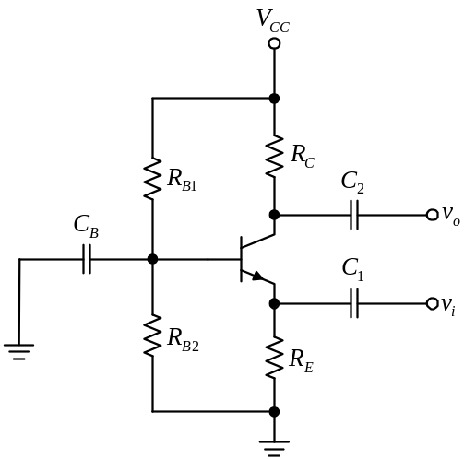圖(3)

17.電晶體放大電路中，下列何者之電流增益值小於1？ (A)共射極放大電路 (B)共基極放大電路 (C)共集極放大電路 (D)以上皆非。
18.關於共射極放大器的特性敘述，下列何者正確？ (A)輸入阻抗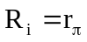 (B)理想電壓增益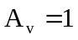 (C)理想電流增益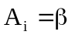 (D)輸出阻抗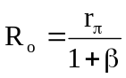。
19.若要將小信號的電壓及電流都放大，可採用下列何種放大電路？(A)場效電晶體的共閘極放大電路 (B)場效電晶體的共汲極放大電路 (C)雙極性接面電晶體的共集極放大電路 (D)雙極性接面電晶體的共射極放大電路。
20.關於電晶體共集極放大電路的敘述，下列何者錯誤？(A)又稱為射極隨耦器 (B)電壓增益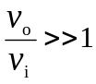 (C)電流增益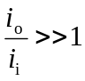 (D)輸入阻抗很高，輸出阻抗很低。
21. 工程上常以dB(decibels)表示放大率，下列有關dB的觀念何者錯誤？ (A)多級串聯放大器總放大dB值為每一級放大dB值之和 (B)dB=20log(倍數) (C)若放大倍數小於1，則放大dB值為1 (D)若放大倍數等於1，則放大dB值為零
22. 以dB表示電壓增益，下列敘述何者有誤？ (A)當放大倍數大於1時，dB值為正數 (B)當放大倍數小於1時，dB值為負數 (C)當放大倍數等於1時，dB值為0 (D)當放大倍數為0時，其dB值為0
23. 若有n級放大器，每級之電壓增益皆為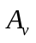，則總電壓增益為何？(A)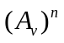 (B)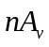 (C)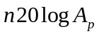 (D)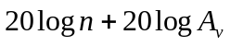
24. 若有一個三級的串級放大電路，已知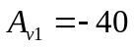，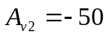，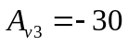，且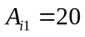，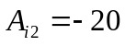，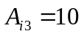，試求電路總功率增益為多少？ (A)1.2×10⁸ (B)-1.2×10⁸ (C)-2.4×10⁸ (D)2.4×10⁸
25. 某三級串級放大器，各級電壓增益分別為20、50、100，求總電壓增益為多少分貝？ (A)20dB (B)50dB (C)100dB (D)170dB
26. 一個放大器的電流增益是2，電壓增益是50，則總功率增益為多少？ (A)20dB (B)40dB (C)52dB (D)100dB
27. 某功率放大器，其弦波輸入電壓：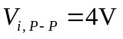，弦波輸出電壓：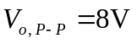，負載阻抗：4Ω，輸入阻抗：100Ω，則功率放大倍數為 (A)10dB (B)20dB (C)30dB (D)40dB
28. dBm的定義，是1毫瓦(mW)的功率消耗在多大的電阻上？ (A)300Ω (B)600Ω (C)1200Ω (D)以上皆非
29. 三用電表的+20dBm點，係在電壓刻度上的 (A)0.775V處 (B)1V處 (C)7.75V處 (D)1V處
30. 以三用電表測量dB值，若切換至ACV 10V檔，其滿刻度為多少dB？(A)10dB (B)11dB (C)20dB (D)22dB

二、填充題(每題2分)
1.某放大器的特性參數值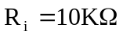、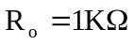、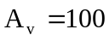，當輸入信號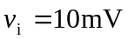時，則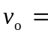 (1) V、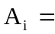 (2) 。
2.如圖(4)所示，電晶體β值為100，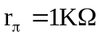，則此放大電路的R_{i} = (3) Ω、R_{o} = (4) Ω、A_{v} = (5) 、A_{i} = (6) 。
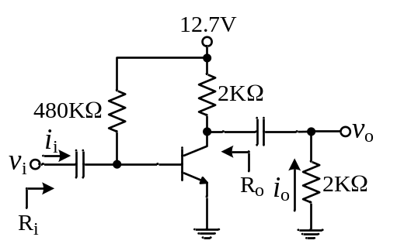圖(4) 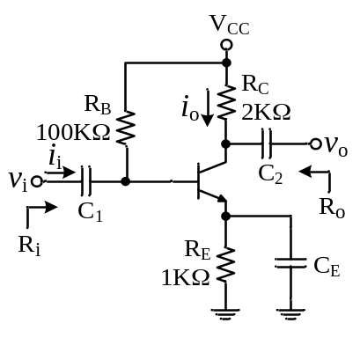 圖(5)
3.如圖(5)所示，電晶體β值為99，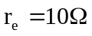，則此放大電路的R_{i} = (7) Ω、A_{v} = (8) 。
4.如圖(6)所示，電晶體β值為100，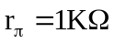，則此放大電路的R_{i} = (9) Ω、A_{v} = (10) 。
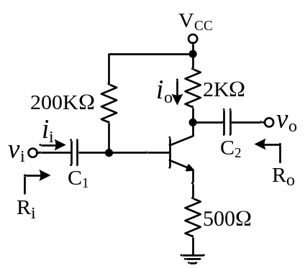圖(6) 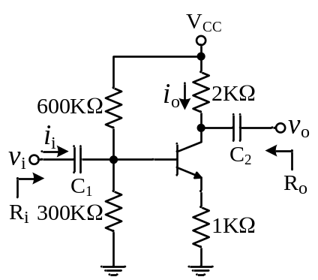圖(7)
5.如圖(7)所示，電晶體β值為200，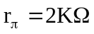，則此放大電路的R_{i} = (11) Ω、A_{v} = (12) 。
6.如圖(8)所示，若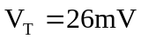，BJT的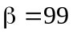，當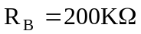，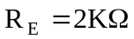，則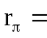 (13) Ω、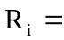 (14) Ω、
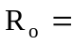 (15) Ω、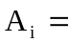 (16) 。
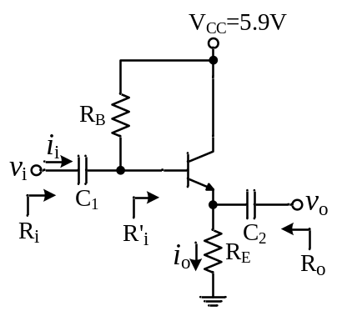圖(8) 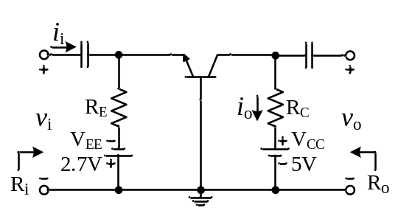圖(9)
7.如圖(9)所示電路，若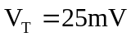，BJT的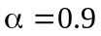，當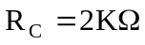，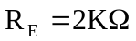，則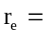 (17) Ω、 (18) Ω、
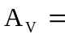 (19) 、 (20) 。

答案欄
一、選擇題：每題2分，共60分
1 |  | 2 |  | 3 |  | 4 |  | 5 |  | 6 |  | 7 |  | 8 |  | 9 |  | 10
11 |  | 12 |  | 13 |  | 14 |  | 15 |  | 16 |  | 17 |  | 18 |  | 19 |  | 20
21 |  | 22 |  | 23 |  | 24 |  | 25 |  | 26 |  | 27 |  | 28 |  | 29 |  | 30

二、填充題：每個答案2分，共40分
(1) |  | (2) |  | (3) |  | (4)
(5) |  | (6) |  | (7) |  | (8)
(9) |  | (10) |  | (11) |  | (12)
(13) |  | (14) |  | (15) |  | (16)
(17) |  | (18) |  | (19) |  | (20)

